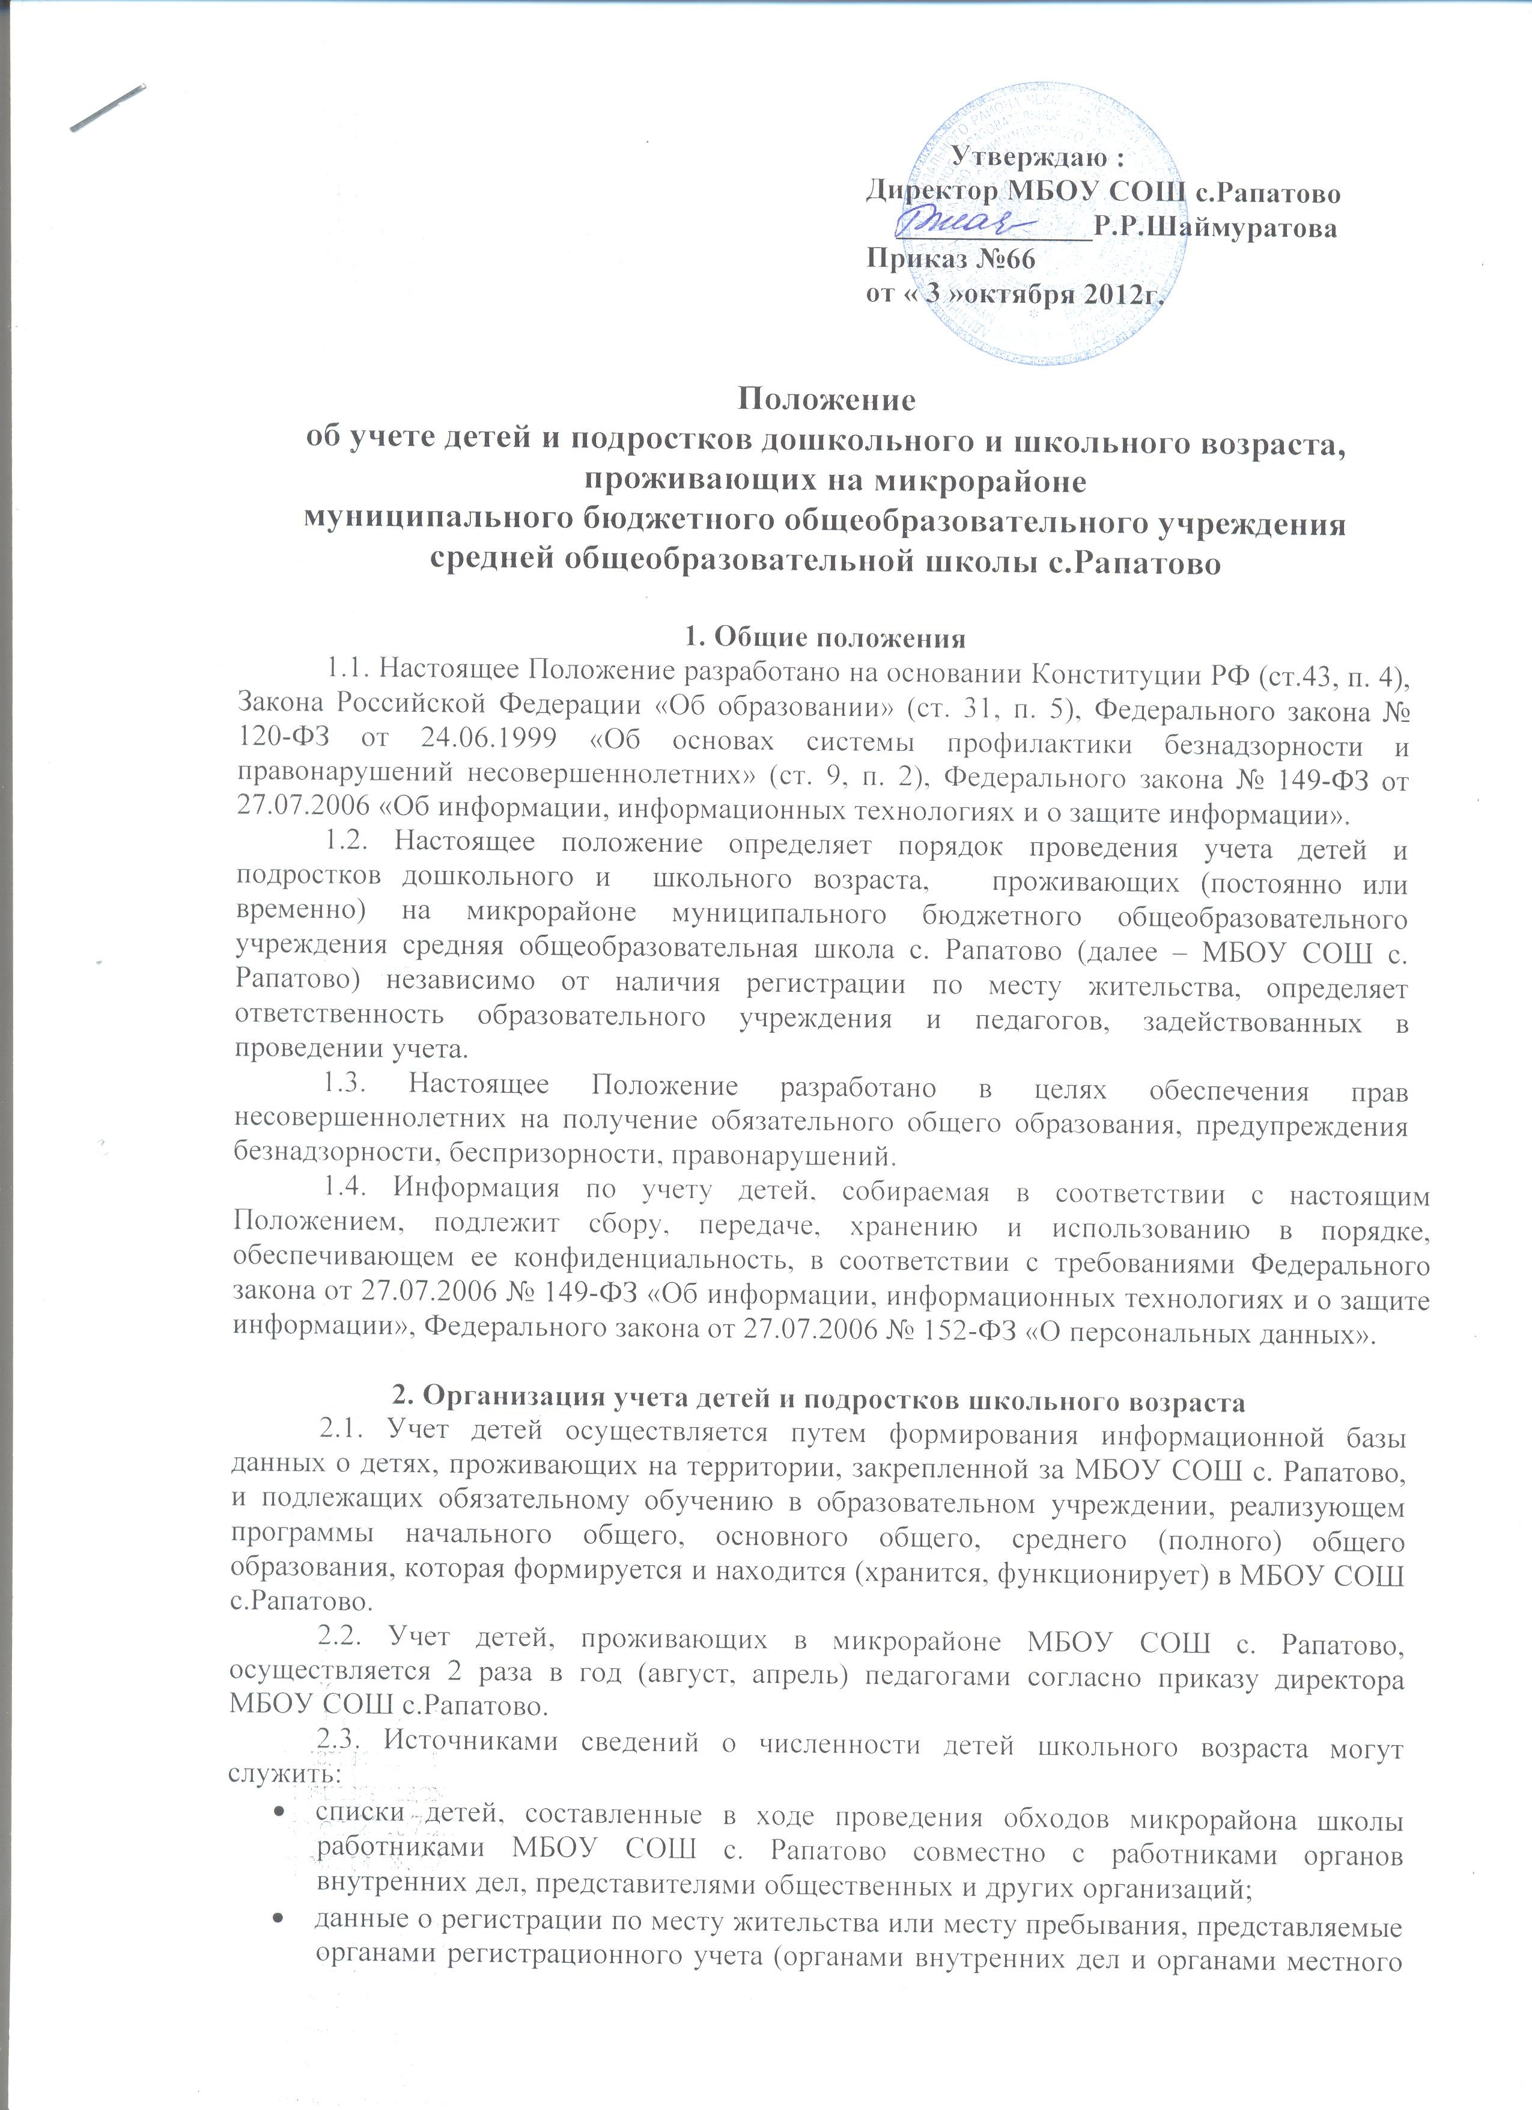

- самоуправления) по запросу руководителя МБОУ СОШ с.Рапатово;
- данные переписи детского населения, составленные участковыми педиатрами, представляемые органами и учреждениями здравоохранения по запросу руководителя МБОУ СОШ с.Рапатово;
- списки детей, представляемые органами и учреждениями социальной защиты населения, миграционной, паспортно-визовой службами, другими соответствующими органами и учреждениями по запросу руководителя МБОУ СОШ с.Рапатово;
- подворный обход.
2.4. Администрация и педагоги МБОУ СОШ с. Рапатово проводят необходимую информационно-разъяснительную работу с родителями по учету детей.
2.5.МБОУ СОШ с. Рапатово отдельно ведет учет обучающихся, не посещающих или систематически пропускающих по неуважительным причинам занятия в учреждении. Сведения об указанной категории обучающихся представляются в Управление образования ежемесячно по установленной форме.
2.6. В случае выявления семей, препятствующих получению своими детьми образования и (или) ненадлежащим образом выполняющих обязанности по воспитанию и обучению своих детей, МБОУ СОШ с.Рапатово:
- незамедлительно принимает меры по взаимодействию с родителями (законными представителями) для организации обучения несовершеннолетних;
- информирует об этом комиссию по делам несовершеннолетних и защите их прав для принятия мер воздействия в соответствии с действующим законодательством;
- информирует Управление образования о выявленных детях и принятых мерах по организации обучения для указанных детей.

3. Компетенция образовательного учреждения
3.1. Администрация МБОУ СОШ с.Рапатово обеспечивает учет, осуществляя сбор данных (Ф.И.О. ребенка, год рождения, домашний адрес, место учебы) о детях школьного возраста, проживающих на территории, закрепленной за МБОУ СОШ с.Рапатово.
3.2. Формирует и подает в органы управления образования данные по учету детей на микрорайоне .
3.3. Предоставляет в органы управления образования список подростков, не имеющих основного общего образования, общего образования с указанием года рождения, домашнего адреса, имеющегося образования.
3.4. В течение учебного года администрация МБОУ СОШ с.Рапатово ведет учет движения обучающихся (прием, перевод, выбытие, исключение).
3.5. МБОУ СОШ с. Рапатово осуществляет систематический контроль за посещением занятий обучающимися, ведет индивидуальную профилактическую работу с обучающимися, имеющими проблемы в поведении, обучении, развитии и социальной адаптации.
3.6. МБОУ СОШ с. Рапатово принимает на обучение детей, не получающих общего образования, выявленных в ходе работы по учету детей.
3.7. МБОУ СОШ с. Рапатово обеспечивает надлежащую защиту сведений, содержащих персональные данные о детях, в соответствии с требованиями Федерального закона от 27.07.2006 № 149-ФЗ «Об информации, информационных технологиях и о защите информации», Федерального закона от 27.07.2006г. №152-ФЗ «О персональных данных».

